3DS无线传输文件设置

1. 开机进入虚拟系统，并连接好网络（参考3DS网络设置）
2. 进入设置

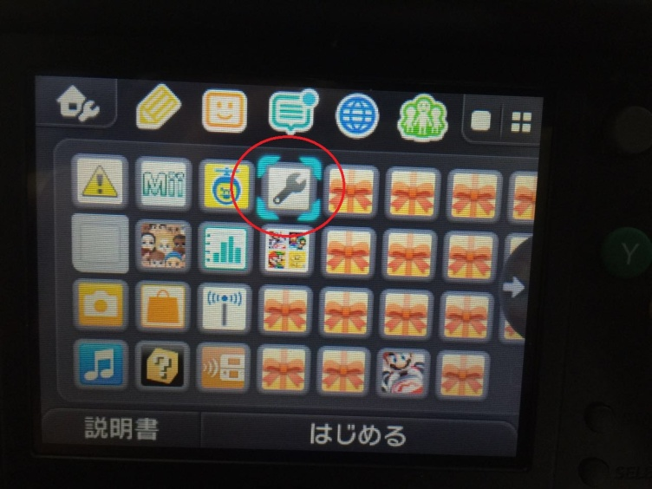

1. 点击所下角‘记忆卡管理’图标

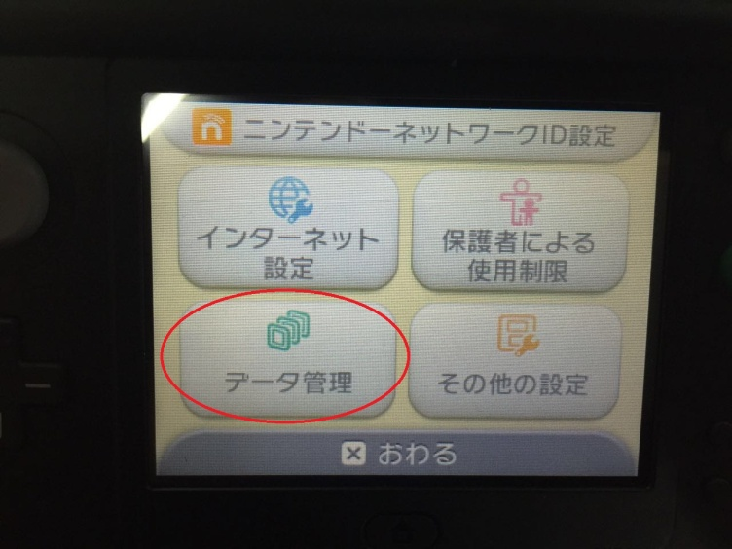

1. 选择‘XXXXXmicroSDXXX管理’，（饶了我吧，我不会读片假名）

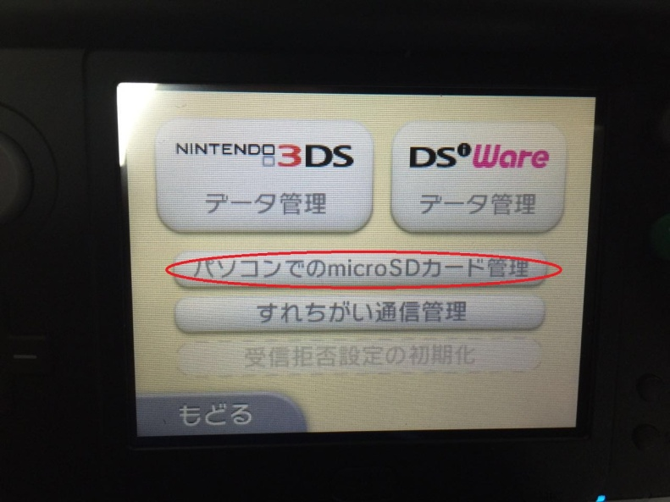

1. 一路点击各种‘确定’‘OK’和右下角的图标

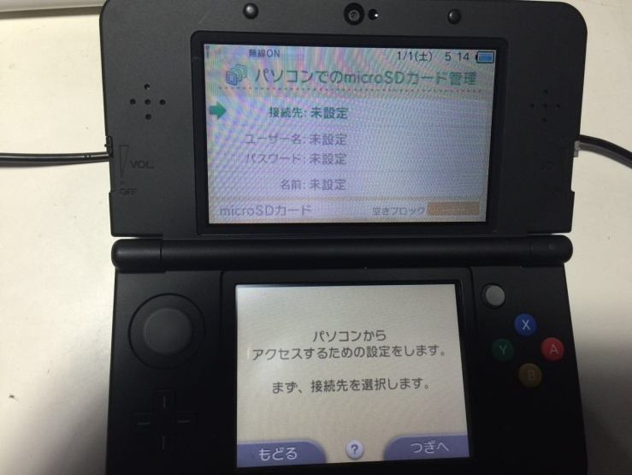

1. 进到这个界面就算OK了，user就是用户名，下面的四位数字是连接密码，接下来在电脑上操作

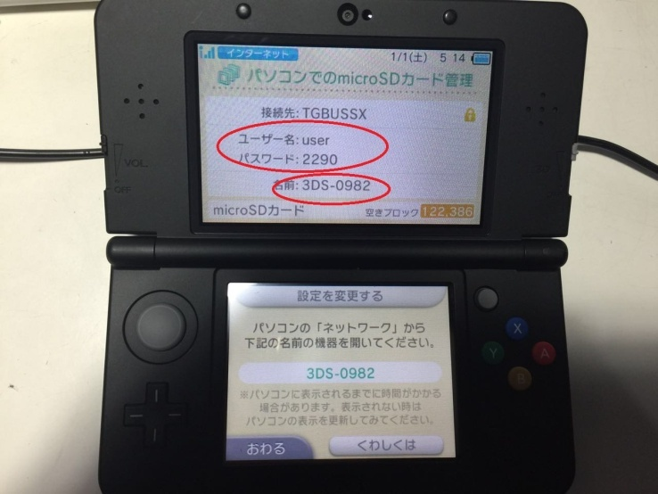

1. 打开windows我的电脑（3DS系统提示仅支持win7和win8.1），在左边栏的网络里，您可以看到您刚才设置好的3DS主机

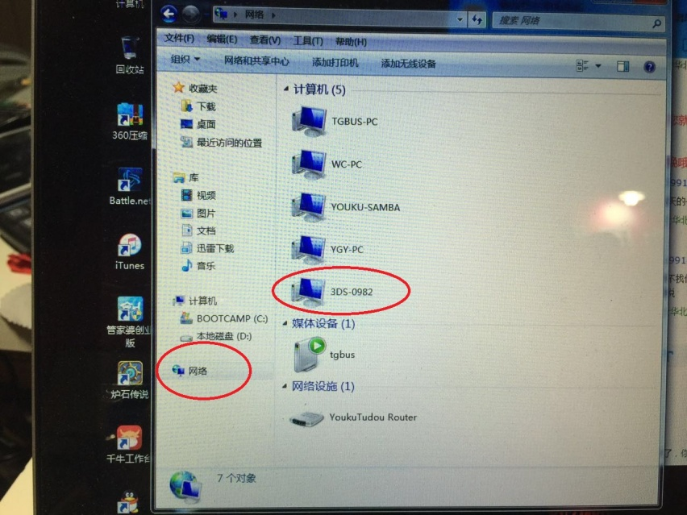

8．点击3DS主机图标，会要求您输入主机上的用户名和密码（就是刚才的user和下面的四位数字）

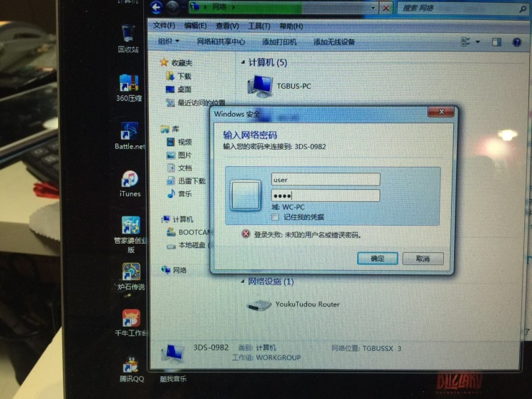

1. 输入完毕后，您就可以浏览3DS内置TF卡的文件了，**不要乱删哦（最好提前备份系统文件）**

